附件2

2023年乡村建设评价指标体系责任表
核心  目标 | 分解  目标 | 序号 | 指标名称 | 解释 | 数据  来源 | 备注
一、农房建设  一、农房建设  一、农房建设 | （一）  质量  安全 | 1 | 排查出的C级和D级农村危房采取工程措施完成整治的占比 | 采取工程措施完成整治的C级和D级农村危房数量占县域鉴定为C级和D级农村危房总数量的比例 | 县住房和城乡建设部门
一、农房建设  一、农房建设  一、农房建设 | （一）  质量  安全 | 2 | 达到抗震设防标准的农房占比（%） | 达到当地抗震设防标准的农房数量占县域农房总数量的比例 | 自然灾害  风险普查
一、农房建设  一、农房建设  一、农房建设 | （一）  质量  安全 | 3 | 农村低收入群体危房改造率（%） | 上一年度开展危房改造的农村低收入群体户数占动态监测发现所住房屋属于危房的农村低收入群体总户数的比例 | 县住房和城乡建设部门
一、农房建设  一、农房建设  一、农房建设 | （一）  质量  安全 | 4 | 采用现浇施工方式的新建农房占比（%） | 上一年度采用现浇施工方式的新建农房数量占县域新建农房总数量的比例 | 村干部问  卷调查
一、农房建设  一、农房建设  一、农房建设 | （二）  功能  品质 | 5 | 有卫生厕所的农房占比（%）；其中，有水冲式卫生厕所的农房占比（%） | 有卫生厕所的农房占农村住宅房屋的比例。其中，有水冲式卫生厕所的农房占农村住宅房屋的比例 | 村民问  卷调查
一、农房建设  一、农房建设  一、农房建设 | （二）  功能  品质 | 6 | 有独立厨房的农房占比（%） | 有独立厨房的农房占农村住宅房屋的比例 | 村民问  卷调查
一、农房建设  一、农房建设  一、农房建设 | （二）  功能  品质 | 7 | 日常可热水淋浴的农房占比（%） | 可实现日常热水淋浴的农房占农村住宅房屋的比例 | 村民问  卷调查
一、农房建设  一、农房建设  一、农房建设 | （二）  功能  品质 | 8 | 采取建筑节能措施的农房占比（%） | 调查的围护结构中采取建筑节能措施的农房数量占调查的农房总数量的比例 | 村民问  卷调查
一、农房建设  一、农房建设  一、农房建设 | （二）  功能  品质 | 9 | 采用清洁能源的农房占比（%） | 调查的采用太阳能、风能、水能、地热能、生物质能等清洁能源的农房数量占调查的农房总数量的比例 | 村民问  卷调查
一、农房建设  一、农房建设  一、农房建设 | （三）  建设  管理 | 10 | 新建农房有设计方案或采用标准图集的占比（%） | 上一年度新建农房有设计方案或采用标准图集的栋数占县域新建农房总栋数的比例 | 县住房和城乡建设部门
一、农房建设  一、农房建设  一、农房建设 | （三）  建设  管理 | 11 | 履行宅基地手续和规划建设审批手续的新建农房占比（%） | 上一年度履行了宅基地手续和规划建设手续的新建农房数量占县域新建农房总数量的比例 | 县住房和城乡建设、自然资源部门
一、农房建设  一、农房建设  一、农房建设 | （三）  建设  管理 | 12 | 有工程质量竣工验收的新建农房占比（%） | 上一年度开展了工程质量竣工验收的新建农房数量占县域新建农房总数量的比例 | 村民问  卷调查
一、农房建设  一、农房建设  一、农房建设 | （三）  建设  管理 | 13 | 培训合格的乡村建设工匠占比（%） | 经过统一培训取得合格证书的乡村建设工匠数量占县域在册乡村建设工匠总数量的比例 | 县住房和城乡建设部门或人社部门
一、农房建设  一、农房建设  一、农房建设 | （三）  建设  管理 | 14 | 乡镇农房建设管理人员数（人/千人） | 县域乡镇农房建设管理人员总数量与县域乡镇（不包含城关镇）常住人口数的比值 | 县住房和城乡建设部门
二、村庄建设  二、村庄建设  二、村庄建设  二、村庄建设 | （四）  人居  环境 | 15 | 村庄风貌协调度、整洁度 | 村庄整体风貌、建筑风貌的保护塑造情况、村庄整洁卫生情况。利用村景照片通过公众打分、人工智能评价等方式获得 | 第三方数据（村景拍拍）
二、村庄建设  二、村庄建设  二、村庄建设  二、村庄建设 | （四）  人居  环境 | 16 | 农村生活垃圾收运至县、镇处理的村民小组占比（%） | 县域农村生活垃圾收运至县城或乡镇处理的村民小组数量占村民小组总数量的比例 | 县住房和城乡建设部门
二、村庄建设  二、村庄建设  二、村庄建设  二、村庄建设 | （四）  人居  环境 | 17 | 实施垃圾分类的村民小组占比（%） | 县域实施垃圾分类的村民小组数量占村民小组总数量的比例 | 县住房和城乡建设部门
二、村庄建设  二、村庄建设  二、村庄建设  二、村庄建设 | （四）  人居  环境 | 18 | 对污水进行处理的农户占比（%） | 县域对污水进行处理的农户数量占农户总数量的比例 | 村民问  卷调查
二、村庄建设  二、村庄建设  二、村庄建设  二、村庄建设 | （四）  人居  环境 | 19 | 公厕有专人管护的行政村占比（%） | 调查的公厕有专人管护的行政村数量占调查的有公厕的行政村数量的比例 | 村干部  问卷调查
二、村庄建设  二、村庄建设  二、村庄建设  二、村庄建设 | （四）  人居  环境 | 20 | 农村黑臭水体治理率（%） | 累计完成治理的农村黑臭水体数量占县域农村黑臭水体总数量的比例 | 县生态  环境部门
二、村庄建设  二、村庄建设  二、村庄建设  二、村庄建设 | （五）  基础  设施 | 21 | 农村集中供水入房率（%） | 有集中供水并接入房屋内的农房占农村住宅房屋的比例。供水接入房屋内指水龙头安装在厨房、卫生间等 | 村民问  卷调查
二、村庄建设  二、村庄建设  二、村庄建设  二、村庄建设 | （五）  基础  设施 | 22 | 农村饮用水水质合格率（%） | 上一年度县域农村饮用水水质检测中水质合格份数占县域农村饮用水水质检测总份数的比例 | 县卫生  健康部门
二、村庄建设  二、村庄建设  二、村庄建设  二、村庄建设 | （五）  基础  设施 | 23 | 村内通户道路硬化占比（%） | 调查的家门口道路硬化的农户数占调查农户总数的比例 | 村民问  卷调查
二、村庄建设  二、村庄建设  二、村庄建设  二、村庄建设 | （五）  基础  设施 | 24 | 使用燃气的农户占比（%） | 调查的使用燃气的农户占调查农户总数的比例。燃气包括管道燃气和瓶（罐）装液化气等 | 村民问  卷调查
二、村庄建设  二、村庄建设  二、村庄建设  二、村庄建设 | （五）  基础  设施 | 25 | 村庄主要道路照明设施覆盖率（%） | 调查的村内主要道路全部装有照明路灯的行政村数量占被调查的行政村总数量的比例 | 村干部  问卷调查
二、村庄建设  二、村庄建设  二、村庄建设  二、村庄建设 | （五）  基础  设施 | 26 | 行政村5G通达率（%） | 县域覆盖5G移动信号的行政村数量占行政村总数量的比例 | 县工业和信息化部门
二、村庄建设  二、村庄建设  二、村庄建设  二、村庄建设 | （五）  基础  设施 | 27 | 村级寄递物流服务站覆盖率（%） | 县域有寄递物流服务站的行政村数量占行政村总数量的比例 | 县交通  运输部门
二、村庄建设  二、村庄建设  二、村庄建设  二、村庄建设 | （六）  公共  服务 | 28 | 十五分钟内可到达幼儿园的行政村占比（%） | 调查的十五分钟生活圈内有普惠性幼儿园的行政村数量占调查的行政村总数量的比例 | 村干部  问卷调查
二、村庄建设  二、村庄建设  二、村庄建设  二、村庄建设 | （六）  公共  服务 | 29 | 十五分钟内可到达小学的行政村占比（%） | 调查的十五分钟生活圈内有小学的行政村数量占调查的行政村总数量的比例 | 村干部  问卷调查
二、村庄建设  二、村庄建设  二、村庄建设  二、村庄建设 | （六）  公共  服务 | 30 | 行政村标准化卫生室覆盖率（%） | 县域拥有标准化卫生室的行政村数量占行政村总数量的比例 | 县卫生  健康部门
二、村庄建设  二、村庄建设  二、村庄建设  二、村庄建设 | （六）  公共  服务 | 31 | 村级养老服务设施覆盖率（%） | 县域有村级养老服务设施的行政村数量占行政村总数量的比例。村级养老服务设施包括幸福院、日间照料中心等 | 县民  政部门
二、村庄建设  二、村庄建设  二、村庄建设  二、村庄建设 | （七）  治理  水平  （七）  治理  水平 | 32 | 参与乡村建设活动的村民占比（%） | 调查的参与乡村建设活动的村民数量占调查的村民总数量的比例 | 村民问  卷调查
二、村庄建设  二、村庄建设  二、村庄建设  二、村庄建设 | （七）  治理  水平  （七）  治理  水平 | 33 | 县级及以上文明村占比(%) | 县域获评县级及以上文明村的行政村数量占行政村总数量的比例 | 县文明办
二、村庄建设  二、村庄建设  二、村庄建设  二、村庄建设 | （七）  治理  水平  （七）  治理  水平 | 34 | 村民缴纳污水或垃圾治理费用的行政村占比（%） | 调查的村民缴纳污水处理费或垃圾处理费的行政村数量占调查的行政村总数量的比例 | 村干部  问卷调查
三、县镇建设  三、县镇建设  三、县镇建设 | （八）  乡镇  基础  设施 | 35 | 乡镇供水普及率（%） | 县域乡镇供水普及人口数占乡镇常住人口数的比例 | 县水  务部门
三、县镇建设  三、县镇建设  三、县镇建设 | （八）  乡镇  基础  设施 | 36 | 对生活污水进行处理的乡镇占比（%） | 县域对生活污水进行处理的乡镇数量占乡镇总数量的比例 | 县生态  环境部门
三、县镇建设  三、县镇建设  三、县镇建设 | （八）  乡镇  基础  设施 | 37 | 乡镇生活垃圾处理率（%） | 县域乡镇全年生活垃圾处理量占乡镇全年生活垃圾清运量的比例 | 县住房和城乡建设部门
三、县镇建设  三、县镇建设  三、县镇建设 | （八）  乡镇  基础  设施 | 38 | 镇容镇貌整洁度 | 衡量乡镇人居环境是否整洁有序、建筑风貌是否协调，是否存在乱停乱放、私搭乱建等情况。 | 第三方数据（村景拍拍）
三、县镇建设  三、县镇建设  三、县镇建设 | （八）  乡镇  基础  设施 | 39 | 乡镇燃气普及率（%） | 县域乡镇使用燃气的人口占乡镇常住人口数的比例 | 县应急  管理部门
三、县镇建设  三、县镇建设  三、县镇建设 | （八）  乡镇  基础  设施 | 40 | 乡镇道路照明设施覆盖率（%） | 县域乡镇装有路灯的道路长度占乡镇道路总长度的比例 | 县交通  运输部门
三、县镇建设  三、县镇建设  三、县镇建设 | （八）  乡镇  基础  设施 | 41 | 有消防队的乡镇占比（%） | 县域设有消防队的乡镇数量占乡镇总数量的比例 | 县应急  管理部门
三、县镇建设  三、县镇建设  三、县镇建设 | （九）  乡镇  公共  服务 | 42 | 乡镇寄宿制学校达到建设标准的占比（%） | 县域达到建设标准的乡镇寄宿制学校数量占乡镇寄宿制学校总数量的比例 | 县教  育部门
三、县镇建设  三、县镇建设  三、县镇建设 | （九）  乡镇  公共  服务 | 43 | 有急救服务功能的乡镇卫生院占比（%） | 县域有急救服务功能的乡镇卫生院数量占乡镇卫生院总数量的比例 | 县卫生  健康部门
三、县镇建设  三、县镇建设  三、县镇建设 | （九）  乡镇  公共  服务 | 44 | 具备综合功能的养老服务机构的乡镇占比（%） | 县域具备综合功能的养老服务机构的乡镇数量占乡镇总数量的比例 | 县民  政部门
三、县镇建设  三、县镇建设  三、县镇建设 | （九）  乡镇  公共  服务 | 45 | 乡镇商贸中心覆盖率（%） | 县域镇区拥有商贸中心的乡镇数量占乡镇总数量的比例 | 县商  务部门
三、县镇建设  三、县镇建设  三、县镇建设 | （十）  县城  服务  （十）  县城  服务 | 46 | 在县城就业的农村人口占比（%） | 调查在县城就业的农村劳动力人数占调查的农村劳动力总人数的比例 | 村民问  卷调查
三、县镇建设  三、县镇建设  三、县镇建设 | （十）  县城  服务  （十）  县城  服务 | 47 | 县城购房者中农村居民占比（%） | 上一年度购买者为农村居民的县城商品房销售数量占县城商品房销售总数量的比例 | 县住房和城乡建设部门
三、县镇建设  三、县镇建设  三、县镇建设 | （十）  县城  服务  （十）  县城  服务 | 48 | 纳入县域城乡教育共同体的学校占比（%） | 纳入县域城乡教育共同体的学校数量占县域学校总数量的比例（包括县城、乡镇和村庄的小学、初中和高中） | 县教  育部门
三、县镇建设  三、县镇建设  三、县镇建设 | （十）  县城  服务  （十）  县城  服务 | 49 | 县域义务教育阶段农村学生在县城学校就读的占比（%） | 调查的在县城就读的农村义务教育阶段学生数量占调查的农村义务教育阶段学生总数量的比例 | 村民问  卷调查
三、县镇建设  三、县镇建设  三、县镇建设 | （十）  县城  服务  （十）  县城  服务 | 50 | 开展远程医疗的医院和乡镇卫生院占比（%） | 县域内与县域外医院开展远程医疗医院和乡镇卫生院数量占县域医院和乡镇卫生院总数量的比例 | 县卫生  健康部门
三、县镇建设  三、县镇建设  三、县镇建设 | （十）  县城  服务  （十）  县城  服务 | 51 | 县域千人医疗卫生机构床位数（张/千人） | 县域医疗卫生机构床位数与县域常住人口数的比值 | 县卫生  健康部门
三、县镇建设  三、县镇建设  三、县镇建设 | （十）  县城  服务  （十）  县城  服务 | 52 | 县域养老机构护理型床位占比（%） | 县域养老机构护理型床位数量占养老机构床位总数量的比例 | 县民  政部门
三、县镇建设  三、县镇建设  三、县镇建设 | （十）  县城  服务  （十）  县城  服务 | 53 | 县城公交线路覆盖的行政村占比（%） | 县城公交和公交化运营的农村客运线路覆盖的行政村数量占县域行政村总数量的比例 | 县交通  运输部门
四、发展水平 | （十一）  发展  水平 | 54 | 县域农村居民人均可支配收入增长率（%） | 本年度县域农村居民人均可支配收入增长值与上一年度农村居民人居可支配收入绝对值的比值 | 县统  计部门
四、发展水平 | （十一）  发展  水平 | 55 | 城乡居民人均可支配收入比 | 县所在地级市城镇居民人均可支配收入与县农村居民人均可支配收入的比值 | 县统  计部门
四、发展水平 | （十一）  发展  水平 | 56 | 县域常住人口与户籍人口比 | 县域常住人口数与县域户籍人口数的比值 | 县统  计部门
四、发展水平 | （十一）  发展  水平 | 57 | 县域返乡人口占比（%） | 上一年度返乡人口数占上一年度外出务工人口数的比例。通过手机信令数据分析获得 | 第三  方数据

附件3

省级团队调研前材料收集清单
职能部门 | 资料需求
县政府 | 2022年度政府工作报告
各镇 | 各镇概况（包括近两年的工作报告、人口数据等）
县统计局 | 2022年县统计公报
县住房和城  乡建设局 | 农房建设管理、农村危房改造和抗震改造、自建房排查整治、垃圾分类、农房风貌管控等方面的工作报告、工作方案等；  乡村建设评价成果应用的工作方案、成效案例等
县农业农村局 | 县域发展数字乡村、农业机械化科技化、农业生产服务、厕所革命的工作报告、工作方案等
市生态环境局  高台分局 | 农村污水处理方面的工作报告、工作方案等
县教育局 | 县域教育资源配置的工作报告、工作方案等
县卫健委 | 县域医疗卫生设施配置的工作报告、工作方案等
县民政局 | 县域养老设施配置的工作报告、工作方案等
县发改局 | 县域相关规划、发展战略等
具体需要收集的资料包括政府工作报告、统计公报、有关工作报告或经验总结等。
附件4

美丽乡村建设 你我共同参与

——致学生家长的一封信
尊敬的家长朋友：
您好！
为了解我县乡村建设的现状和广大农民群众对乡村建设的满意度，我县正开展乡村建设评价工作。现面向农村居民开展关于乡村建设的问卷调查。诚挚邀请您参与本次美丽乡村建设调查活动，请您按照以下步骤操作，完成并提交问卷。
操作流程：
（1）通过手机扫描下方小程序二维码，进入“村景拍拍”小程序主界面。

（2）点击左上方固定窗口中的“问卷调查”，进入问卷页面，点击“村民问卷”。
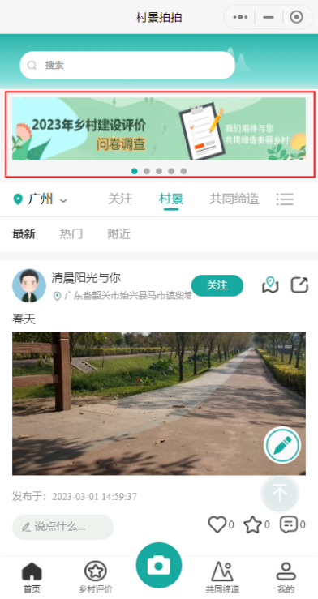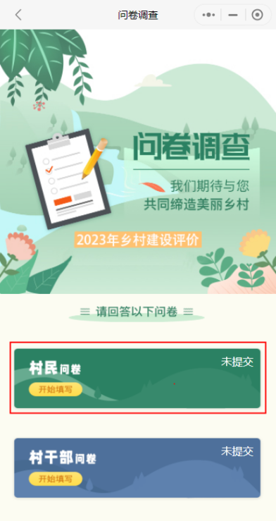
（3）根据您自身与所在村庄的实际情况，请勾选最合适的选项，填写对应的信息。注：题号前面带*的为必填题目。
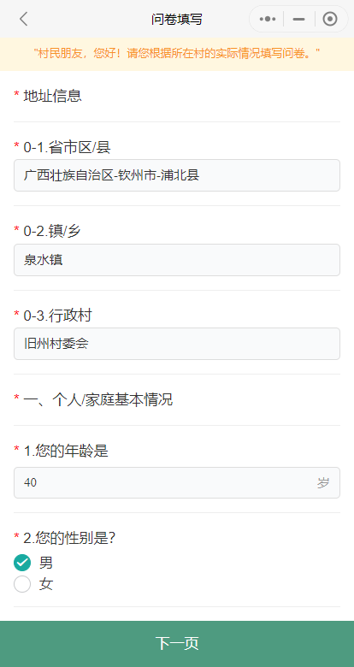
（4）填写完当前页，可点击“下一页”进行填报，填写完毕（进度达到100%）后，“提交”按钮会高亮显示，点击提交即可，点击返回可自动暂存数据。
感谢您百忙之中参与本次问卷调查！
附件5

村景照片采集指南
省级专家团队和各镇负责人在村庄内使用“村景拍拍”微信小程序进行村景照片的拍摄采集。每个村至少拍摄19张照片，具体拍摄场景及数量如下表所示，如果没有某一大类的要素照片，可以多拍农房照片。
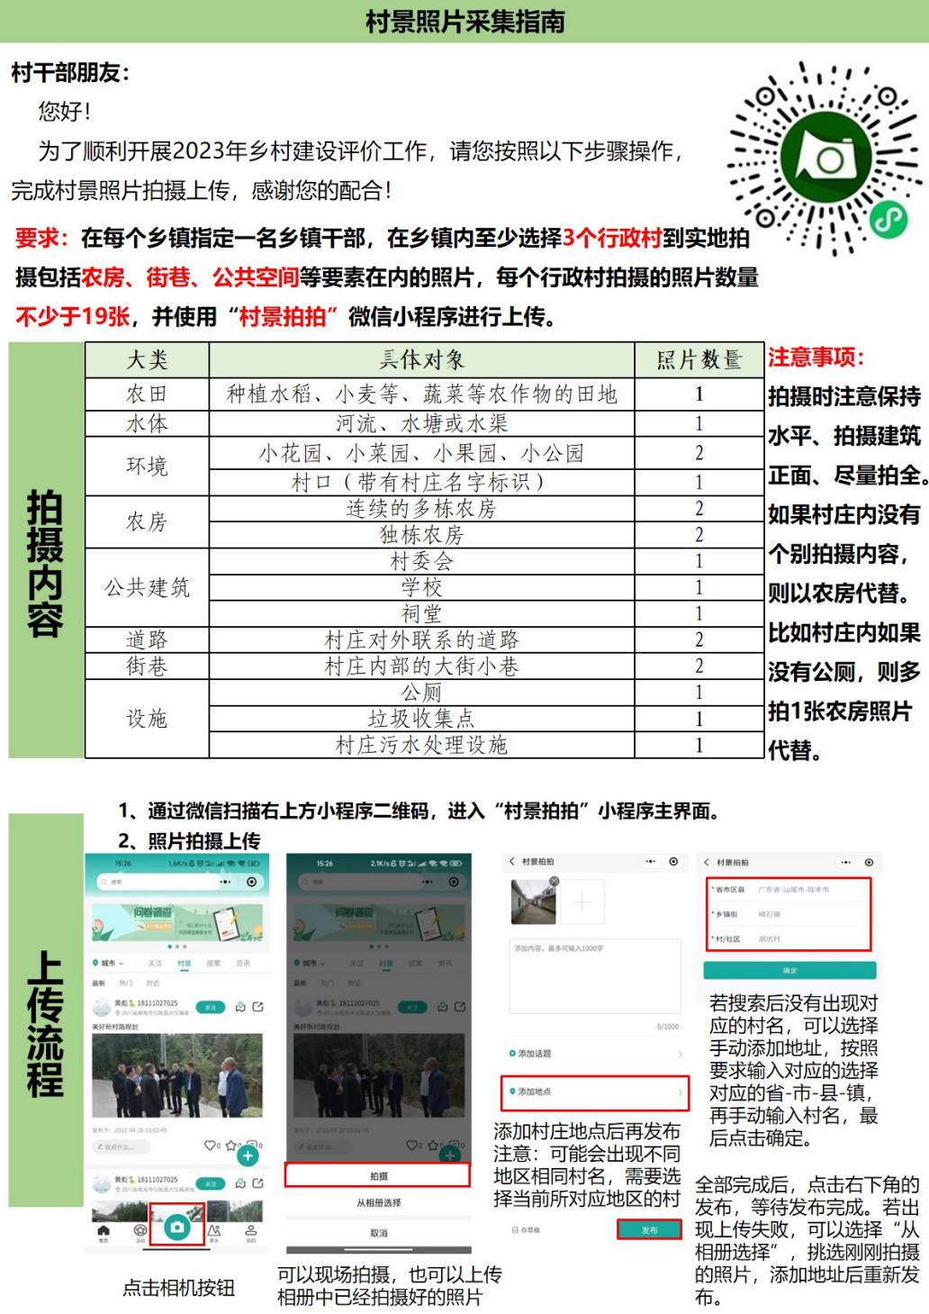

附件6

县政府及县直部门访谈要点
（供参考）

参加座谈会的人员建议包括县领导，住房和城乡建设、农业农村、生态环境、自然资源、工信、教育、卫生健康、民政等部门。
主要包括：
1.目前县城-乡镇-村建设整体工作思路，主要的发展优势和方向，重点工作任务，存在的短板问题。希望评价工作关注的重点问题。
2.针对去年评价发现的问题，是否制定了工作方案，开展了什么具体行动，实施了什么项目，有什么进展成效，有哪些好的案例。
3.县域农房建设管理情况。包括农村危房改造、农房现代化建设、农房节能改造、农房设计图集、农房建设管理审批、乡村建设工匠培训等方面的工作开展情况以及存在问题。
4.县域农村人居环境整治提升情况。包括农村改厕、县镇村污水处理、垃圾处理（县-镇-村三级垃圾处理量、处理方式）、乡村风貌保护等方面的工作开展情况以及存在的问题。
5.县域农村基础设施建设情况。包括农村供水设施建设、供电、道路硬化和路灯建设、燃气下乡、网络通信设施建设、快递物流设施建设等方面的工作开展情况以及存在的问题。
6.县域公共服务设施建设情况。包括县-镇-村三级教育设施的建设和生源情况、医疗设施的建设和就诊情况、养老服务设施的建设和运营情况。
7.县域经济产业发展情况。包括县域规模化农业、特色农产品和农业品牌等建设情况，县域工业产业园发展情况；县城近年来商品房建设销售情况；县内就业、外出务工、以及外出劳动力回流情况等。

附件7
问卷调查开展方式
（含村民问卷、村干部问卷）

1.通过手机扫描下方小程序二维码，进入村景拍拍小程序主界面。
2.点击上方栏目中的“问卷调查”，进入问卷页面，点击相应的“村民问卷”或者“村干部问卷”。每个行政村只需要填写一份村干部问卷，不需要重复填写多份。
3.根据您自身与所在村庄的实际情况，请勾选最合适的选项，填写对应的信息。题号前面带*的为必填题目。
4.填写完毕后（所有必填题目都已完成），“提交”按钮会变成绿色，点击“提交”完成问卷填写。
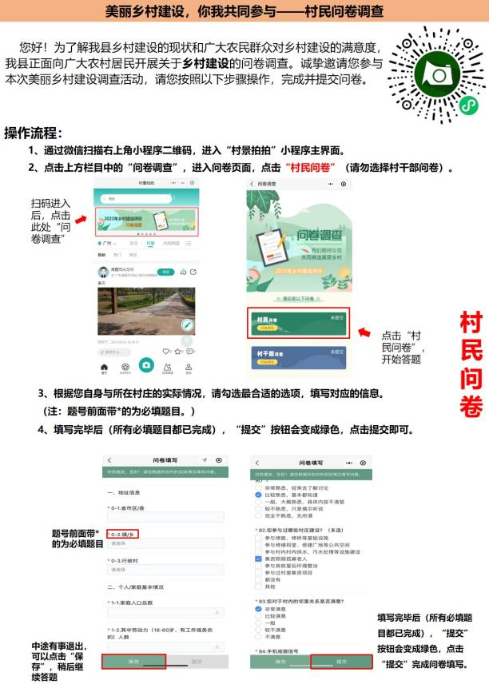
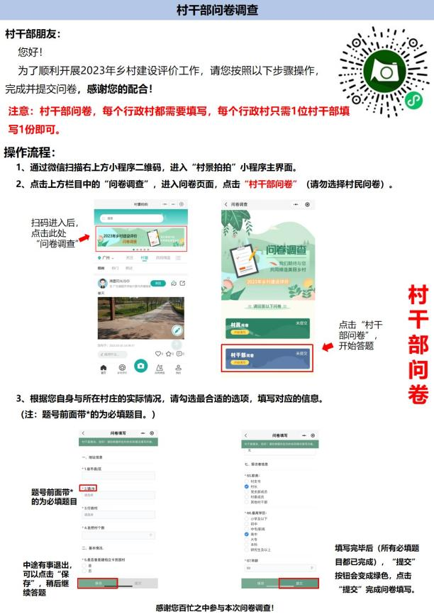
附件8
高台县乡村建设评价工作联络人员名册
序号 | 单位 | 分管领导 |  |  | 业务人员 |  | 备注
序号 | 单位 | 姓名 | 职务 | 电话 | 姓名 | 电话 | 备注

抄送：县委办，县人大办，县政协办。
公开属性：主动公开
高台县人民政府办公室 | 2023年6月7日印发

